السيرة الذاتية
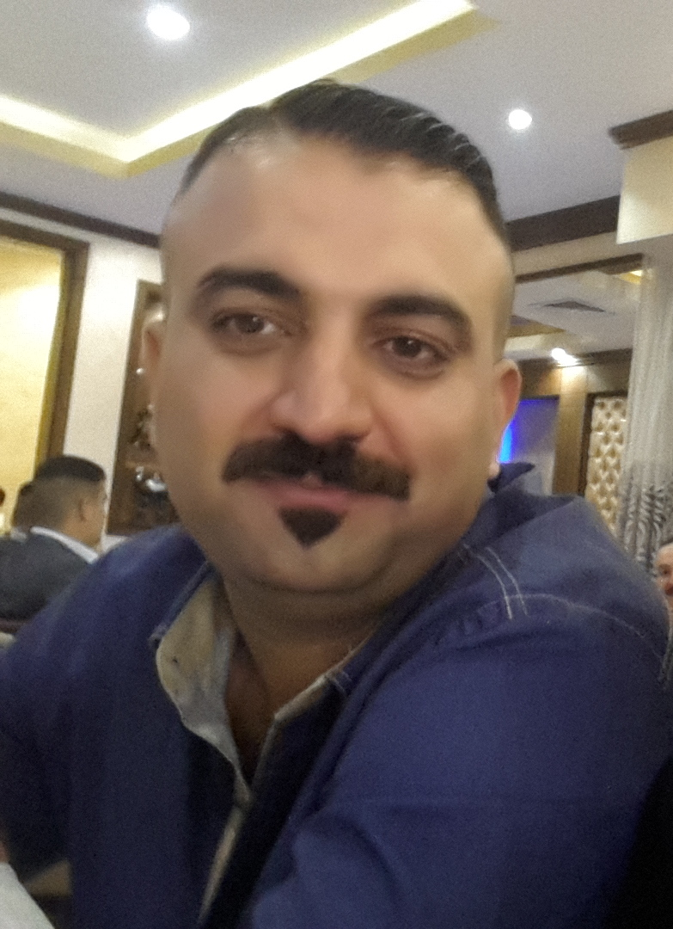
الاسم الرباعي واللقب : محمد شهاب احمد
تاريخ الميلاد : 24 يوم 10 شهر سنة 1977
الحالة الزوجية : متزوج
عدد الاولاد : 3
الديانة : مسلم
التخصص : دكتوراه تعلم حركي كرة سلة
الوظيفة : تدريسي
الدرجة العلمية : أ.م. د
عنوان العمل : الجامعة المستنصرية / كلية التربية الاساسية / قسم التربية البدنية و علوم الرياضة
الهاتف النقال : 07712733200
البريد الالكتروني :mohammed19772016@gmali.com
أولا : المؤهلات العلمية
الدرجة العلمية | الجامعة | الكلية | التاريخ
بكالوريوس | المستنصرية | الاساسية | 2000
ماجستير | المستنصرية | الاساسية | 2004
دكتوراه | المستنصرية | الاساسية | 2013
دبلوم عام
ثانيا: التدرج الوظيفي
ت | الوظيفة | الجهة | الفترة من – الى
1 | تدريسي | الجامعة المستنصرية  كلية التربية الاساسية  قسم التربية البدنية وعلوم الرياضة | 2005-2016
ثالثا: التدريس الجامعي
ت | الجهة(المعهد-الكلية) | الجامعة | الفترة من – الى
1 | كلية التربية الاساسية | المستنصرية | 2006-2016

رابعا: المقررات الدراسية التي قمت بتدريسها
ت | القسم | المادة | السنة
1 | التربية البدنية وعلوم الرياضة | التعلم الحركي
2 | التربية البدنية وعلوم الرياضة | كرة السلة
3 | التربية البدنية وعلوم الرياضة | مناهج بحث
4 | التربية البدنية وعلوم الرياضة | تقنيات تربوية

خامسا:(الأطاريح .الرسائل) التي اشرفت عليها
ت | اسم الأطروحة او الرسالة | القسم | السنة
1 | 1 | التربية البدنية وعلوم الرياضة | 2016

سادسا : المؤتمرات العلمية والندوات وورشات العمل التي شاركت بها
ت | العنوان | السنة | مكان انعقادها | نوع
1 | مؤتمر حلبجة الدولي | 2016 | سليمانية | دولي
سابعا :الانشطة العلمية الاخرى
ت | داخل الكلية | خارج الكلية
1 | عضو لجنة مناقشة ماجستير لعدد من الرسائل  والاطاريح
2 | حضور مخيمات كشفية تقام داخل الكلية
3 | المشاركة السنوية لمناقشة بحوث التخرج | الاشراف على تطبيق الطلبة العملي المرحلة  الرابعة
4 | المشاركة في تدريب منتخب الكلية للألعاب  كرة السلة

ثامنا : المشروعات البحثية في مجال التخصص لخدمة البيئة والمجتمع او تطوير التعليم
ت | اسم البحث | محل النشر | السنة
1
2
3
4

تاسعا :عضوية الهيئات العلمية المحلية والدولية
- عضو لجنة سمنار / ماجستير /2016
- عضو لجنة علمية /دكتوراه /2016
- عضو لجنة مناقشة دكتوراه / 2016
- عضو لجنة مناقشة دكتوراه /2016
- عضو لجنة مناقشة ماجستير /2016
- عضو لجنة اختبارات الطلية المتقدمين للدارسات الاولية (الصباحي-المسائي) منذ عام 2008 والى الوقت الحالي .

عاشرا : كتب الشكر ,الجوائز ,شهادات التقدير
ت | كتب الشكر ,الجوائز ,شهادات التقدير | السنة | الجهة
1 | 15 كتب شكر وتقدير
حادي عشر : الكتب المؤلفة او المترجمة
ت | اسم الكتاب | سنة النشر
1
2
3
4
ثاني عشر : اللغات التي تجيدها
- اللغة العربية
- اللغة الانكليزية

